量子楔形的隧道谱之理论分析
陈兴威 李瑞东
(金华职业技术学院信息工程学院，浙江金华，321017)

摘要：本文利用简单势垒模型，通过直接求解薛定谔方程，导出了电子的隧穿系数公式，形象地描述了量子楔形与扫描隧道显微镜之间的隧道谱特性。考虑有限温度下费米面的模糊以及能级分裂后，可平缓能级附近电流的突变，使理论曲线更加接近于实验。但是，在偏压为负的情况下，隧穿电流还有待进一步的修正。
关键词：量子楔形; 透射系数; 隧道谱; 波函数
中图分类号：O04 文献标识码：A

Theoretical Analysis of the Tunnel Spectroscopy on a Quantum Wedge

CHEN Xing-wei and LI Rui-dong
(Information Engineering Institute, Jinhua College of Profession and Technology,
Jinhua, Zhejiang, 321017)

Abstract: Using simple potential barrier model, we obtain the penetration coefficient formula by solving the Schrödinger equation directly, which describes the characteristics of the tunnel spectrum between the quantum wedge and Scanning Tunneling Microscope well. Considering Fermi distribution will deflective in limited temperature and atom energy level will split, the tunnel current nearby energy level will more smooth, which makes for the theoretical curves agree with the experiment curves much more, but the tunnel current need to be corrected farther under the negative tip bias condition.

Keywords: quantum wedge, penetration coefficient, tunnel spectroscopy, wave function

1. 引言
表面结构的研究一直是表面物理的最基本问题之一。自从扫描隧道显微镜^{[1~3]}（Scanning Tunneling Microscope/STM）问世以来，在实空间测定精细表面结构成为可能。最近，I.B.Altfeder, K.A.Matveev和D.M.Chen等人通过实验展示了一种测定埋层结构的非损伤性方法^{[4]}。他们用分子束外延法^{[5]}制作了一个铅薄膜量子楔形(通常我们把原子层数阶梯变化厚度仅为纳米量级的金属楔形称为量子楔形)。如果对边界条件加以一定的限制，局域在量子楔形中的电子波函数应包含有真空界面和埋层界面的信息。因此，通过分析楔形中量子化的电子必定可以了解到埋层界面的一些信息。这样，对于非暴露形界面进行非损伤性测量成为可能。而量子化的电子其性质在一定程度上决定着STM与量子楔形表面之间的隧穿电流，在STM偏压变化的过程中，测定隧穿电流或探针位置的相应改变，这些测量可以得到关于表面电子态结构和隧穿过程的信息。所以对量子楔形中隧穿电流性质的研究显得很有必要。
在文献[4]中，Altfeder等人在实验上测得了量子楔形与扫描隧道显微镜之间一系列的隧道谱曲线，如图1所示。
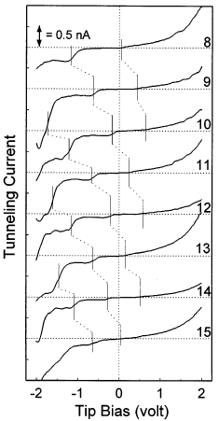
图1 不同量子化台阶数目处的I-V曲线图
Fig.1 The I-V curves with different quantum steps

2. 隧道谱理论分析
下面，我们从量子力学基本原理出发，利用简单势垒模型，通过直接求解薛定谔方程，来导出电子的隧穿系数公式。
(1)当针尖偏压V为正时，电子隧穿势垒模型如图2(a)所示：
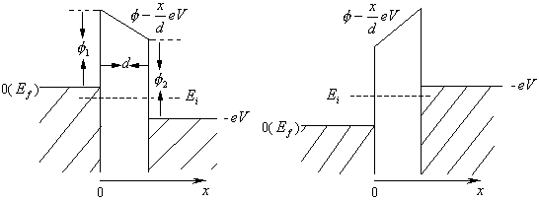
图2 (a) 电子隧穿势垒（$V>0$） 图2 (b) 电子隧穿势垒（$V<0$）
Fig.2(a) A tunneling potential barrier(V>0) Fig.2(b) A tunneling potential barrier(V<0)
针尖与量子楔形表面之间的势垒可以用下式表示
$U(x,V)=φ_{1}+\frac{x}{d}\left(φ_{2}−\text{eV}−φ_{1}\right)$
式中$φ_{1}$为钨针尖功函数，$φ_{2}$为铅功函数，$d$为针尖离铅表面的高度。为了方便，我们忽略了$φ_{1}$与$φ_{2}$之间的微小差别，令 $φ_{1}$=$φ_{2}$=$φ$，则
粒子的波函数$ψ$所满足的定态薛定谔方程是
$\begin{aligned}\left\{\frac{d^{2}ψ}{{\text{dx}}^{2}}+\frac{2{μE}_{i}}{ℏ^{2}}ψ=0,(x<0) | \right.\left\{\frac{d^{2}ψ}{{\text{dx}}^{2}}+\frac{2μ(E_{i}−φ+\frac{x}{d}\text{eV})}{ℏ^{2}}ψ=0,(0<x<d) | \right.\end{aligned}$ $\begin{aligned}(1) \\ \\ (2) \\ \\ (3)\end{aligned}$
式中，$E_{i}$为费米能级起第$i$个量子态的能量，它由局域在楔形内的量子化电子能量决定，对于在费米面附近的电子，每个态之间的能量宽度$Δ=E_{i+1}−E_{i}≃πℏ{v_{F}}/H$，其中$ℏ$是普朗克常数，$v_{F}$是费米速度，H为楔形高度。在这里，我们把费米能级作为能量参考零点。
为简便起见，令$k_{i1}={\left|\frac{2{μE}_{i}}{ℏ^{2}}\right|}^{1/2},k_{i3}={\left|\frac{2μ}{ℏ^{2}}\left(E_{i}+\text{eV}\right)\right|}^{1/2}$
在$x<0$区域内，方程(1)的解是
$ψ_{1}=A_{1}\text{exp}(k_{i1}x)+A_{2}\text{exp}(−k_{i1}x)$ $(4)$
在$0<x<d$区域内，方程(2)的解是
$ψ_{2}=B_{1}{\text{Ai}}_{1}(k_{2}(x_{i0}−x))+B_{2}{\text{Ai}}_{2}(k_{2}(x_{i0}−x))$ $(5)$
式中${\text{Ai}}_{1}(x),{\text{Ai}}_{2}(x)$是$\text{Airy}$方程$d^{2}y/{{\text{dx}}^{2}}−\text{xy}=0$的两个解，
其中，$k_{2}≡{\left|\frac{2μ\text{eV}}{ℏ^{2}d}\right|}^{1/3}$, $x_{i0}=\left|\frac{(φ−E_{i})d}{\text{eV}}\right|$
在$x>d$区域内，方程(3)的解是
$ψ_{3}=C\text{exp}({\text{ik}}_{i3}x)$ $(6)$
利用波函数及其微商在$x=0$和$x=d$连续的条件来确定波函数中的其他系数，
可以得出$C$和$A$₁的关系是
$\frac{C}{A_{1}}=\frac{2k_{i1}k_{2}\text{exp}(−{\text{ik}}_{i3}d)α}{β+iγ}$ $(7)$
式中，
$$α={\text{Ai}}_{1}(k_{2}x_{i0}−k_{2}d){\text{Ai}}^{'_{2}}(k_{2}x_{i0}−k_{2}d)−{\text{Ai}}_{2}(k_{2}x_{i0}−k_{2}d){\text{Ai}}^{'_{1}}(k_{2}x_{i0}−k_{2}d)$$
$$\begin{aligned}β=k_{i1}k_{2}[{\text{Ai}}_{1}(k_{2}x_{i0}){\text{Ai}}^{'_{2}}(k_{2}x_{i0}−k_{2}d)−{\text{Ai}}_{2}(k_{2}x_{i0}){\text{Ai}}^{'_{1}}(k_{2}x_{i0}−k_{2}d)] \\ −k_{2^{2}}[{\text{Ai}}^{'_{1}}(k_{2}x_{i0}−k_{2}d){\text{Ai}}^{'_{2}}(k_{2}x_{i0})−{\text{Ai}}^{'_{1}}(k_{2}x_{i0}){\text{Ai}}^{'_{2}}(k_{2}x_{i0}−k_{2}d)]\end{aligned}$$
$$\begin{aligned}γ=k_{i1}k_{i3}[{\text{Ai}}_{1}(k_{2}x_{i0}){\text{Ai}}_{2}(k_{2}x_{i0}−k_{2}d)−{\text{Ai}}_{1}(k_{2}x_{i0}−k_{2}d){\text{Ai}}_{2}(k_{2}x_{i0})] \\ +k_{2}k_{i3}[{\text{Ai}}_{2}(k_{2}x_{i0}−k_{2}d){\text{Ai}}^{'_{1}}(k_{2}x_{i0})−{\text{Ai}}_{1}(k_{2}x_{i0}−k_{2}d){\text{Ai}}^{'_{2}}(k_{2}x_{i0})]\end{aligned}$$
(7)式给出透射波与入射波振幅之间的关系，由此可以求出透射波的几率流密度与入射波几率流密度之比，即透射系数，以$T$表示，有
$T=\sum_{i}{\frac{k_{i3}{\left|C\right|}^{2}}{k_{i1}{\left|A_{1}\right|}^{2}}}=\sum_{i}{\frac{4k_{i1}k_{i3}k_{2}^{2}α^{2}}{β^{2}+γ^{2}}}$ $(8)$
求和在$E_{i}$位于0 ~ $−\text{eV}$之间进行。
(2) 当针尖偏压为负时，电子隧穿势垒模型如图2(b)所示：
粒子的波函数$ψ$同样满足定态薛定谔方程(1)-(3)，而此时$V<0$，$E_{i}>0$。
同样，利用波函数及其微商在$x=0$和$x=d$处连续的条件，可得到透射系数：
$T=\sum_{i}{\frac{4k_{i1}k_{i3}k_{2}^{2}α^{2}}{β^{2}+γ^{2}}}$ (9)
式中：$α={\text{Ai}}_{1}\left(k_{2}x_{i0}\right){\text{Ai}}^{'_{2}}\left(k_{2}x_{i0}\right)−{\text{Ai}}_{2}\left(k_{2}x_{i0}\right){\text{Ai}}^{'_{1}}\left(k_{2}x_{i0}\right)$
$$\begin{aligned}β=−k_{i1}k_{2}[{\text{Ai}}_{1}(k_{2}x_{i0}+k_{2}d){\text{Ai}}^{'_{2}}(k_{2}x_{i0})−{\text{Ai}}_{2}(k_{2}x_{i0}+k_{2}d){\text{Ai}}^{'_{1}}(k_{2}x_{i0})] \\ +k_{2^{2}}[{\text{Ai}}^{'_{1}}(k_{2}x_{i0}){\text{Ai}}^{'_{2}}(k_{2}x_{i0}+k_{2}d)−{\text{Ai}}^{'_{1}}(k_{2}x_{i0}+k_{2}d){\text{Ai}}^{'_{2}}(k_{2}x_{i0})]\end{aligned}$$
$$\begin{aligned}γ=k_{i1}k_{i3}[{\text{Ai}}_{1}(k_{2}x_{i0}){\text{Ai}}_{2}(k_{2}x_{i0}+k_{2}d)−{\text{Ai}}_{1}(k_{2}x_{i0}+k_{2}d){\text{Ai}}_{2}(k_{2}x_{i0})] \\ −k_{2}k_{i3}[{\text{Ai}}_{2}(k_{2}x_{i0}){\text{Ai}}^{'_{1}}(k_{2}x_{i0}+k_{2}d)−{\text{Ai}}_{1}(k_{2}x_{i0}){\text{Ai}}^{'_{2}}(k_{2}x_{i0}+k_{2}d)]\end{aligned}$$
由式(8)、(9)可以计算出STM与量子楔形之间的隧穿电流。选取$d=\text{10}\overset{∘}{A},φ=4\text{.}0\text{eV}$，及由不同台阶处费米面附近的电子态之间的能量宽度，我们可画出理论计算所得到的一系列隧道谱，如图3所示。

3. 结论与讨论
从图3与图1的比较可以看出，上面计算所得的理论曲线大致上与实验相符。在偏压为正情况下，在能级E_{i}附近区域内，电流没有形成突变，这与实验符合得很好，但在偏压为负的情况下，电流在$V=−E_{i}/e$处有一突变，这有待理论的进一步修正。
上面的隧穿电流计算是建立在温度为绝对零度的条件之下的。实际上，STM的一般工作温度为几开或几十开，考虑到隧道结的金属电极的费米面模糊（电子分布模糊）情况，对隧穿电流会有一定的影响，另外，由于受原子能级分裂的影响，在能级附近区域内，隧穿电流将会有一小的变化，但这些影响相对都比较小，我们在这里不再作更细致的研究。
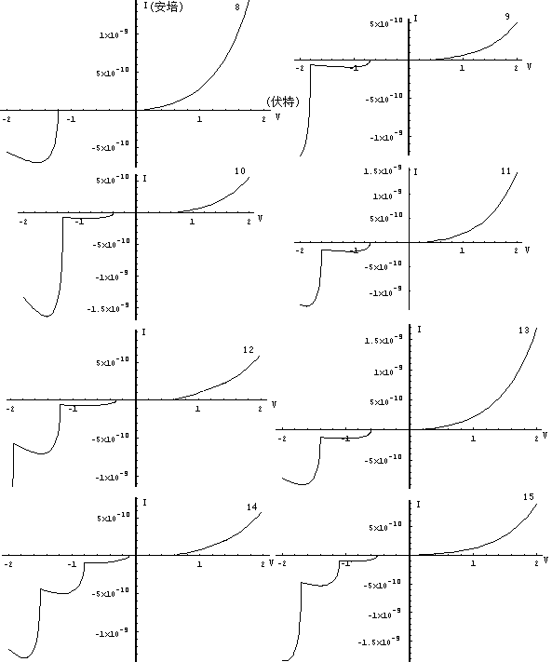
图3 不同台阶处的隧道谱
Fig.3 The tunnel spectrum with different quantum steps

参考文献：
[1]G. Binnig and H. Rohrer. Scanning Tunneling Microscopy--from Birth to Adolescence [J]. Reviews of Modern Physics, 1987, 59: 615
[2] J. Golovchenko. The Tunneling Microscope: A New Look at the Atomic World [J]. Science, 1986, 232: 48
[3] 白春礼.扫描隧道显微镜及其应用[M].上海:上海科学技术出版社,1992
[4] I. B. Altfeder, K. A. Matveev, and D. M. Chen, Electron Fringes on a Quantum Wedge [J], Phys. Rev. Lett,
1997; 78: 2815
[5] 陈国平.薄膜物理与技术[M].南京:东南大学出版社, 1993

